 |   ISTITUTO DI ISTRUZIONE SECONDARIA “DANIELE CRESPI”  Liceo Internazionale Classico e Linguistico VAPC02701R  Liceo delle Scienze Umane VAPM027011  Via G. Carducci 4 – 21052 BUSTO ARSIZIO (VA)  www.liceocrespi.it-Tel. 0331 633256 - Fax 0331 674770 - E-mail: lccrespi@tin.it  C.F. 81009350125 – Cod.Min. VAIS02700D | 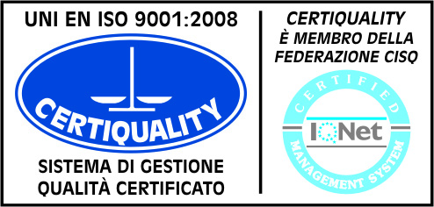  CertINT® 2012

Circ. n. 294 Busto Arsizio, 21 gennaio 2014
WEB

A tutte le classi di triennio- alla firma dei rappresentanti di classe
Ai Sigg. genitori

OGGETTO: GIORNATA DELLA MEMORIA . RAPPRESENTAZIONE TEATRALE IN SEDE

Nel ricordare l’appuntamento previsto per il 30 p.v. in Aula Magna per le classi di triennio in merito alla celebrazione della giornata della memoria, si comunica che il versamento di €. 5 pro capite - raccolti dal rappresentante degli studenti del CDC – va operato entro il 28 p.v. nelle seguenti modalità:
- bonifico all’IBAN postale IT26I0760110800000017795212
- con bollettino c/c postale n. 17795212 intestato a I. I. S. “D. Crespi”(disponibile in segreteria didattica).

Il Dirigente Scolastico
Prof.ssa Cristina Boracchi


